iTEST智能测评云平台
学生操作手册
目录
一、 环境检测 2
二、 注册和登录 2
三、 认证和完善个人信息 3
四、 班级空间 5
1.我的班级 5
2.班级测试 6
五、 学校考试 7
1.当前学校考试 8
2.学校考试记录 9
六、 日常训练 9
1.班级训练 10
2.基础训练 11
3.模考训练 12
4.训练统计 12
5.收藏夹 13
七、 个人中心 14
1.个人信息 14
2.我的学习卡 15
3.消息盒子 15
4.账号密码 16
八、 帮助中心 17

环境检测
在正式使用iTEST智能测评云平台之前，学生需要确保所使用的浏览器等符合我们系统的要求，否则可能会影响学生的使用体验。我们的系统推荐使用360极速浏览器、谷歌（Chrome）浏览器、火狐（Firefox）浏览器，学生若不清楚自己所使用的浏览器或相关配置是否符合要求，可以点击首页右下角的“环境检测”对浏览器、网速等情况进行检测。若检测后发现配置不符合推荐要求，系统会提醒学生前往“下载专区”进行下载。

下载专区中包括了推荐的浏览器安装下载、音视频处理软件安装和使用说明下载、系统硬件配置说明，可以帮助学生更流畅高效地使用系统进行测试和训练。
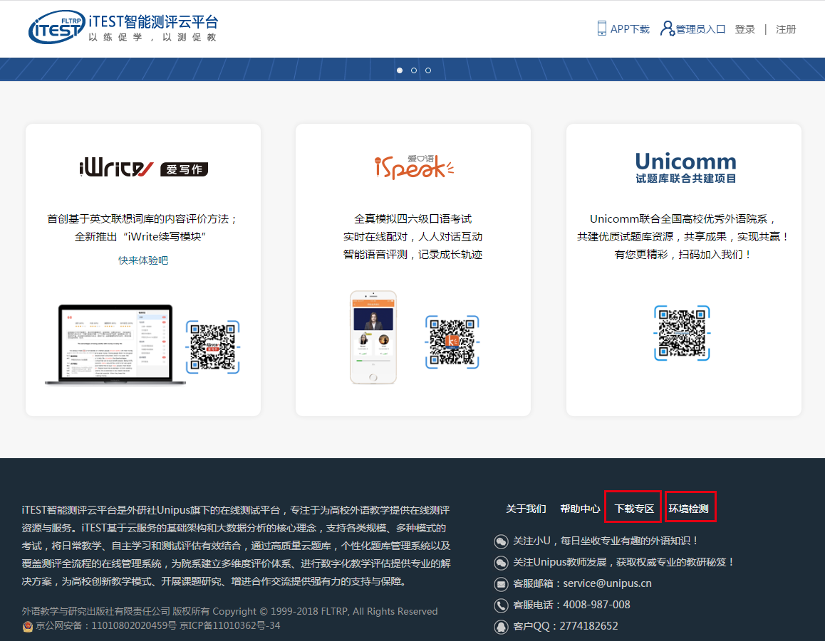
图1-1

注册和登录
为方便使用同一账号登录Unipus旗下各产品，iTEST智能测评云平台升级了账号系统，与Unipus账号打通。若学生已经有Unipus账号，可以直接登录iTEST。若学生还没有Unipus账号，可以点击首页点击右上角的“注册”进行注册。
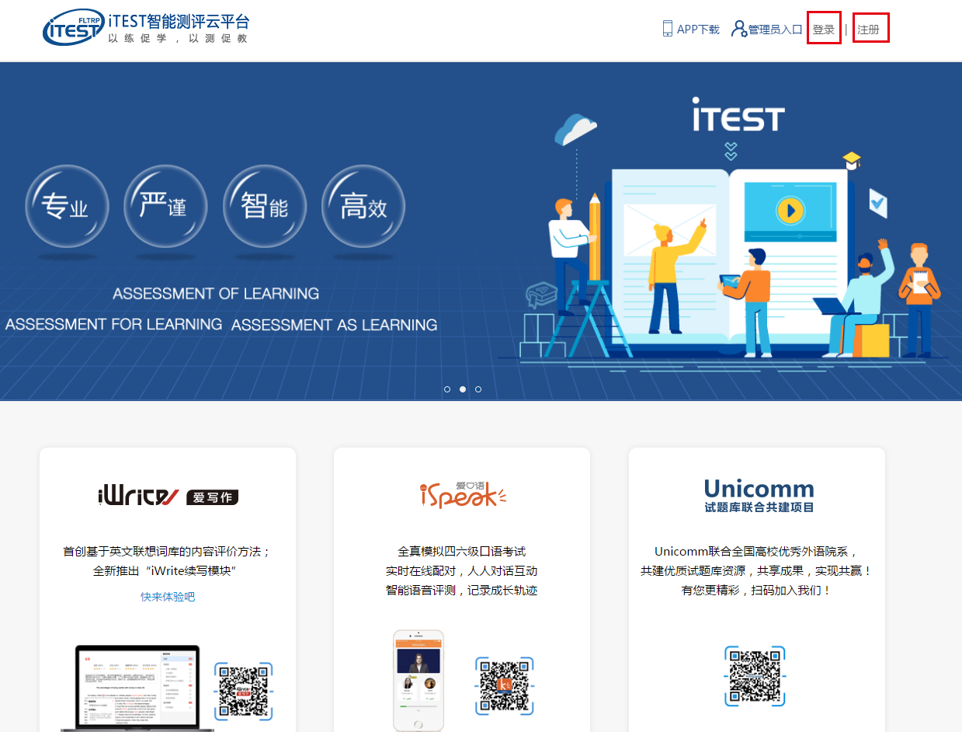
图2-1

认证和完善个人信息
为确认学生的信息，在首次登录后，学生将进入到认证页面。认证页面需要学生完成所属学校和个人身份的绑定和认证。
学生需要先填写自己所在的学校，填写完成之后，点击“下一步”，进入账号认证界面。选择“学生”的身份后，输入iTEST学号及学生姓名，iTEST学号可以从任课老师或学校管理员处获取。账号认证后无法更改，请认真填写。认证完成后，再次登录时无需再次认证。
学习卡用户在认证后，会弹出学习卡激活窗口，激活之后即可使用。
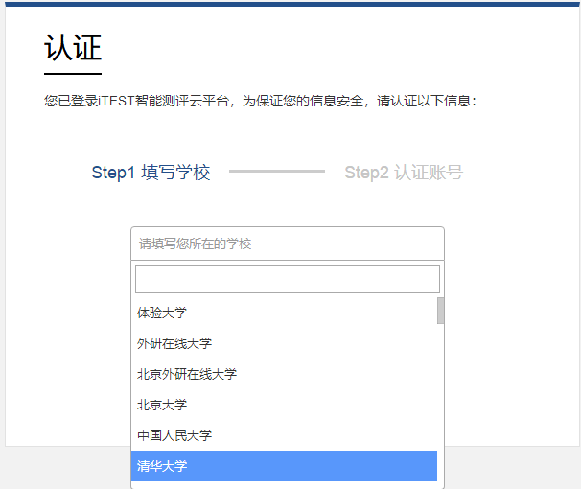
图3-1
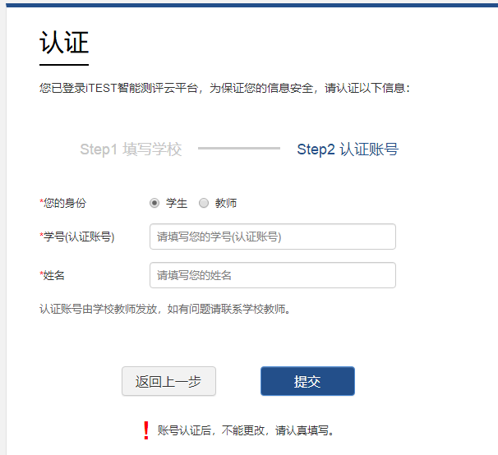
图3-2

认证完成后，学生需要先完善个人信息。输入/补充学生基本信息，并选择校区和学院。如果已录入的信息有误，请联系管理员老师修改。个人基本信息填写后无法自行更改，请如实填写。
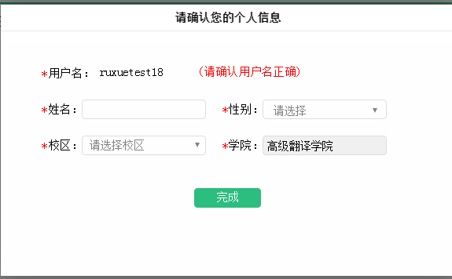
图3-3

班级空间
学生完善个人信息后进入班级空间。班级空间包含“我的班级”和“班级测试”两个模块。

1.我的班级
“我的班级”显示当前所在的班级和历史班级，点击可查看班级详情，包括班级有效时间、教师姓名、同班同学的个人信息和电子邮箱等信息。

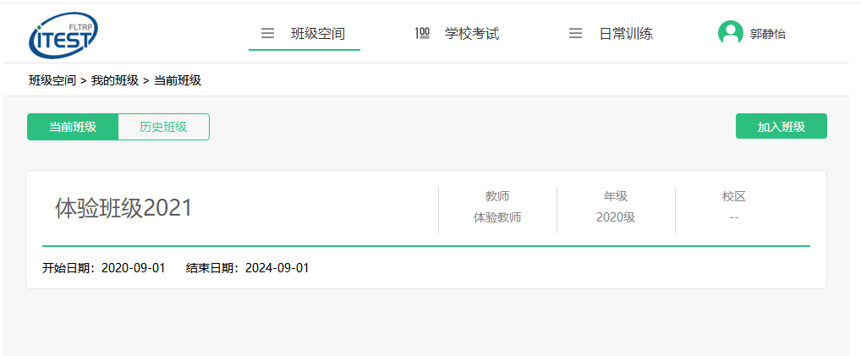
点击按钮，加入班级
图4-1
学生在向教师询问班级授权码后，进入“加入班级”界面，根据六位的班级授权码对班级进行检索并加入。搜索到班级并确认无误后，点击“加入班级”，即可进入该班级。如果不慎加入了错误的班级，请联系管理员老师处理。
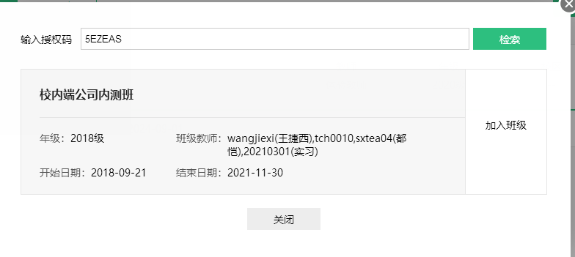

点击按钮，加入班级
图4-2

2.班级测试
点击“班级测试”，进入班级测试页面，学生可查看“当前班级测试”列表与“历史班级测试”列表。在“当前班级测试”列表页面右上角，学生可以按考试名称筛选、搜索测试。当考试开始时，“去考试”按钮点亮，点击进入考试。在“历史班级测试”列表页面右上角，学生可以按答题情况和考试名称筛选、搜索测试。点击“查看答题”，可以查看自己的答题报告。
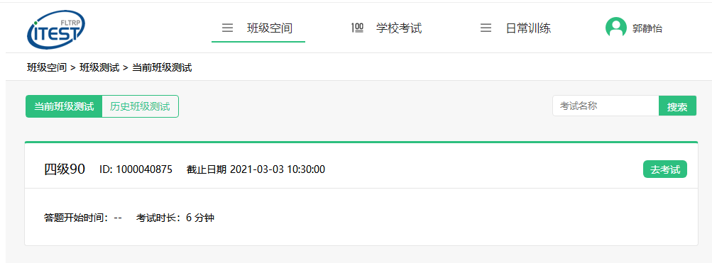

输入考试名称可搜索相关考试
图4-3
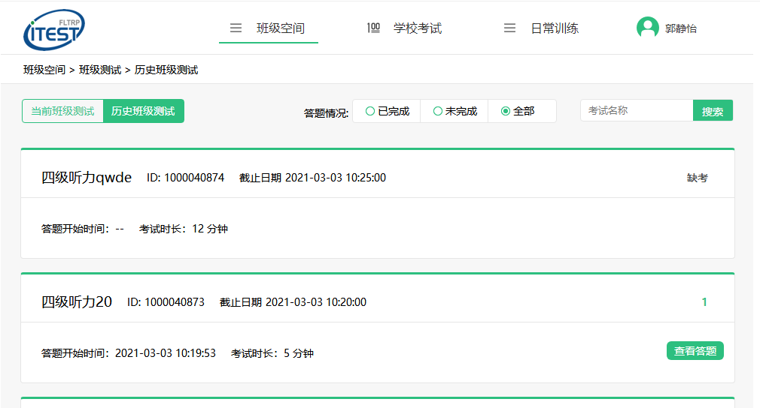
点击查看答题情况

学校考试
在“学校考试”模块，可以查看“当前学校考试”列表和“学校考试记录”。
当学生存在未完成的学校考试时，登录系统后，在“个人中心“的“消息盒子”页面，显示待完成的考试。点击查看即可进入考试信息界面。
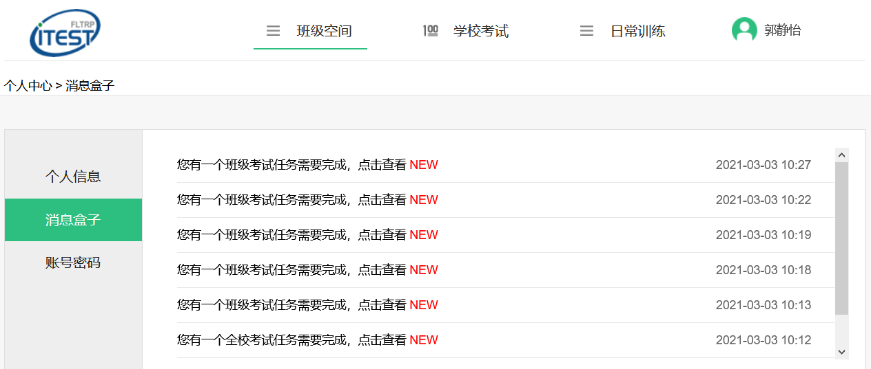

图5-1
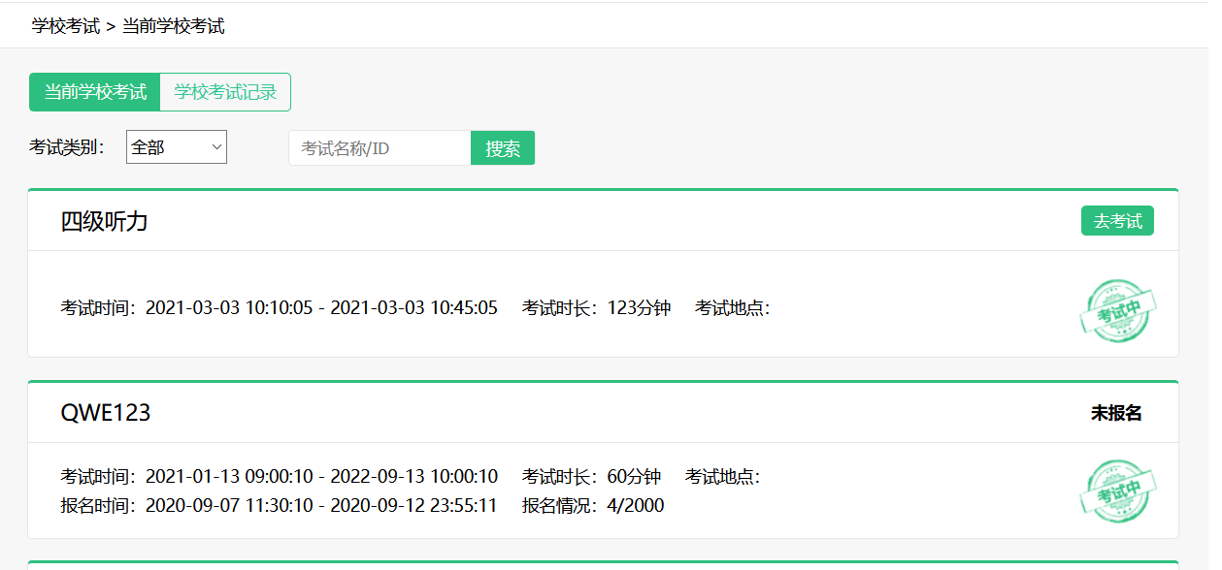

图5-2

1.当前学校考试
在“当前学校考试”页面，学生可以查看处于进行中还未结束的考试以及具体的考试科目、时间、时长和地点。学生可以筛选考试类别，查看教务安排类和预约报名类考试。

对于教务安排类考试，考试时间到后学生即可点击“去考试”去参加考试。对于预约报名类考试，报名开始后，学生点击“去报名”按钮即可报名参加考试。若管理员设置该考试允许学生取消报名，在报名截止之前，还可以“取消报名”。

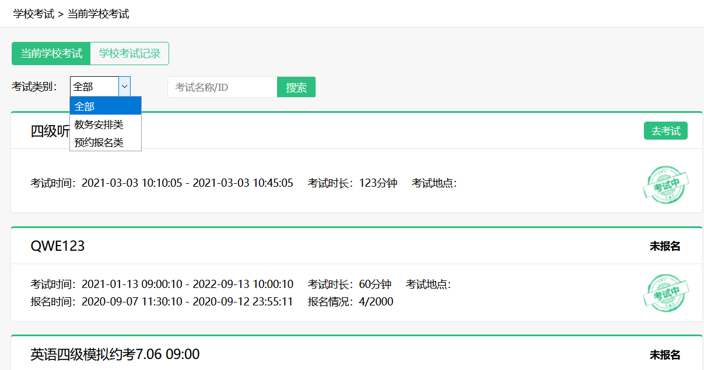

图5-2

2.学校考试记录
“学校考试记录”页面，展示学生过去参加过并成功交卷的学校考试名称、考试时间、考场、考试状态、分数、答卷详情，还包括学生未参加但已经结束的学校考试。点击“查看试卷”了解具体答题情况。
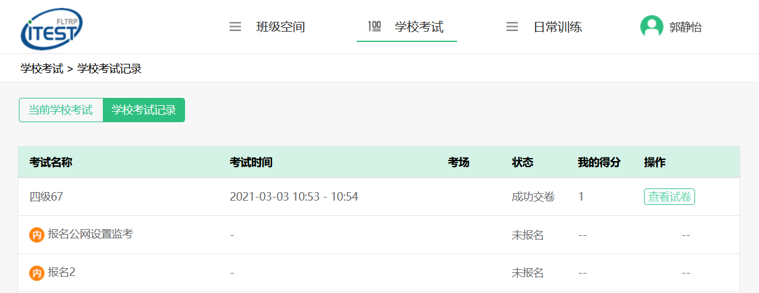

点击“查看试卷”，学生可以了解试卷的具体答题情况。
图5-3
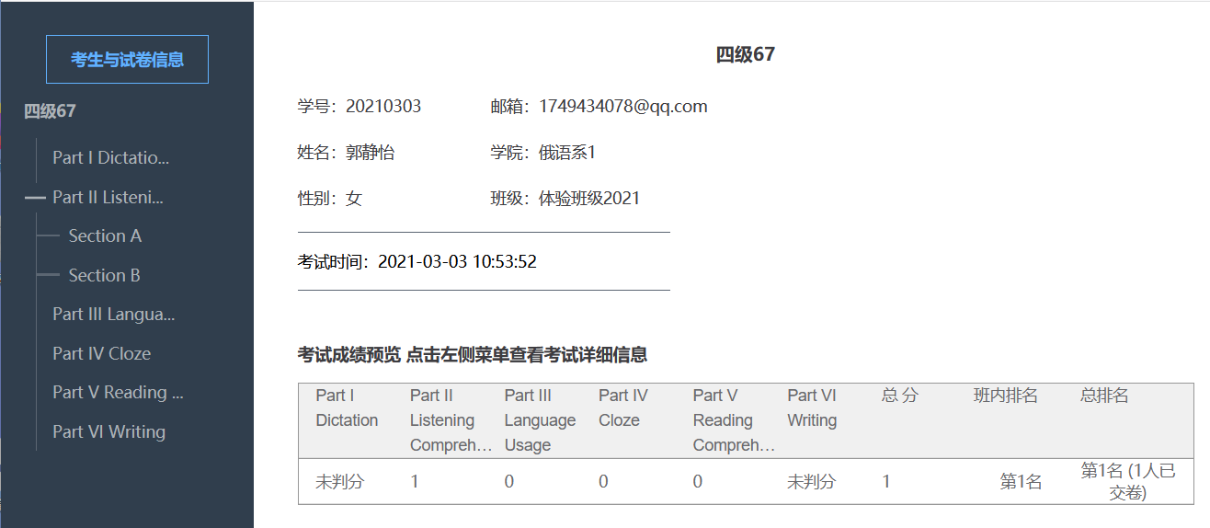

图5-4

日常训练
学生可点击相应按键进入日常训练，进行练习。日常训练功能分为“班级训练”、“基础训练”、“模考训练”、“训练记录”以及“收藏夹”五个模块。
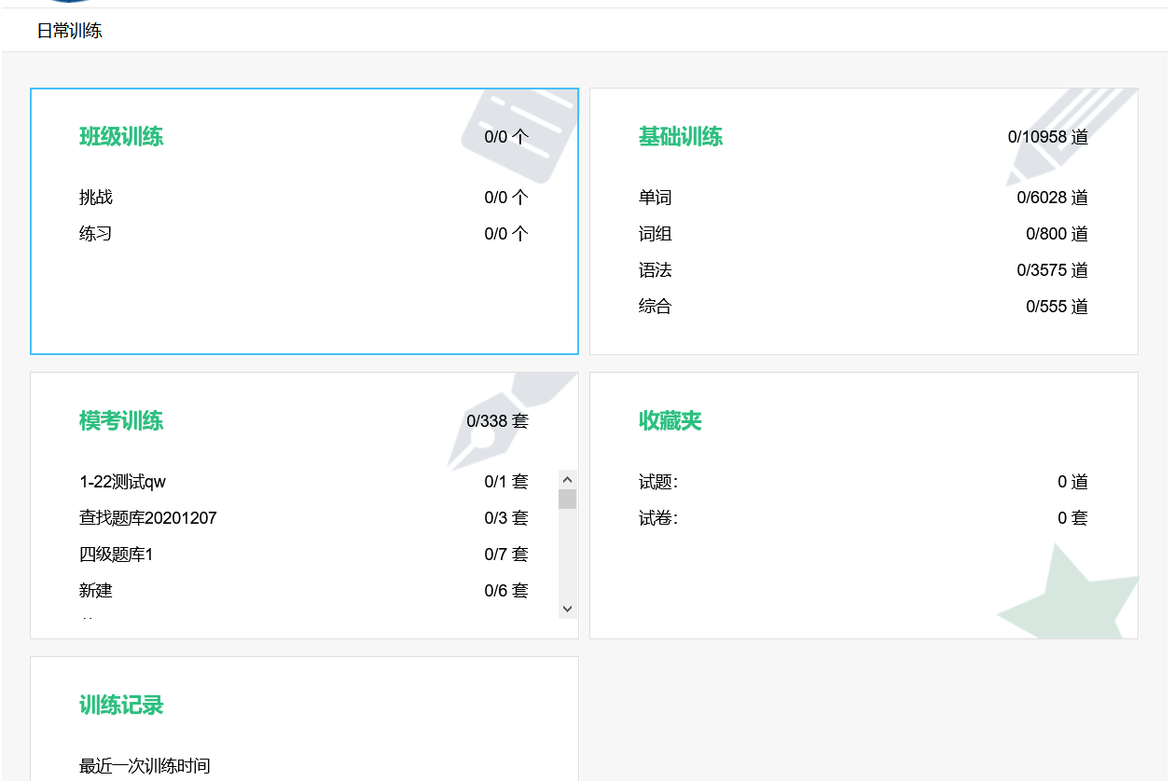
图6-1

1.班级训练
在“基础训练”中，学生可以根据训练名称查询当前未开始或者正在进行的以及已结束的班级训练。在“当前训练”中，学生可以看到训练的名称、总分、时间以及成绩。点击“开始训练”，学生可进入训练界面进行作答。作答完成后，页面右下角会显示“作答成绩”以及“是、否达标”，如果对成绩不满意，学生可以点击“再来一次”按钮，再次进行作答。
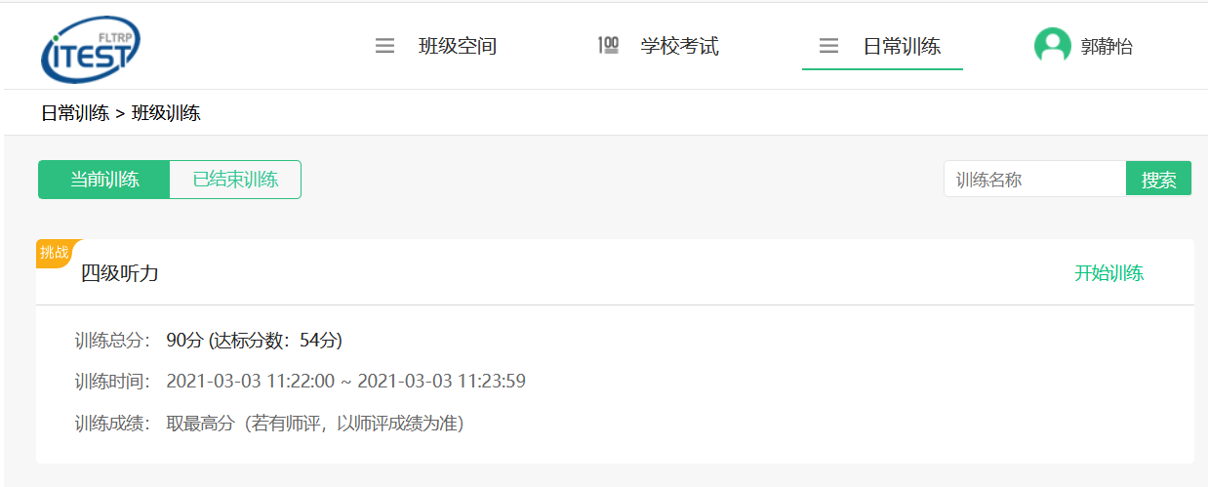

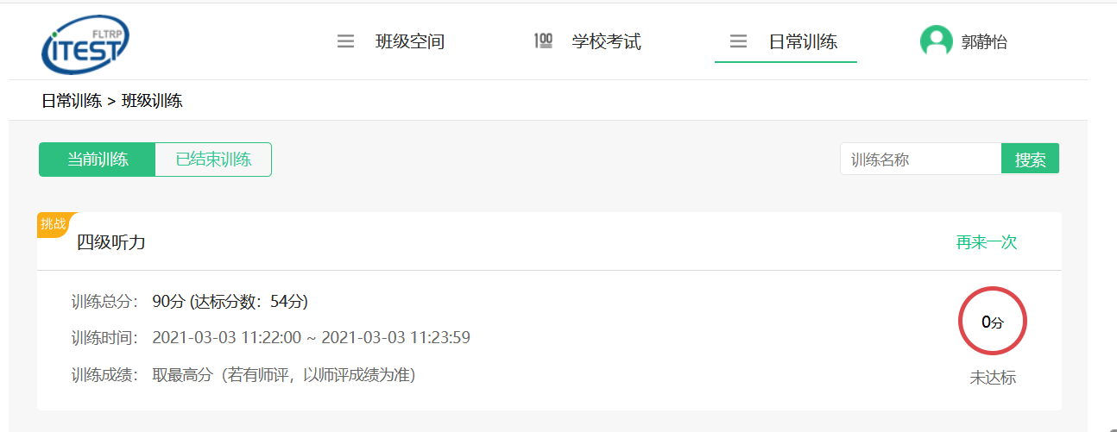

在“已结束训练”界面，可以看到训练总分、时间、训练成绩以及是否达标，点击“查看答案”按钮可以查看训练的详细信息。
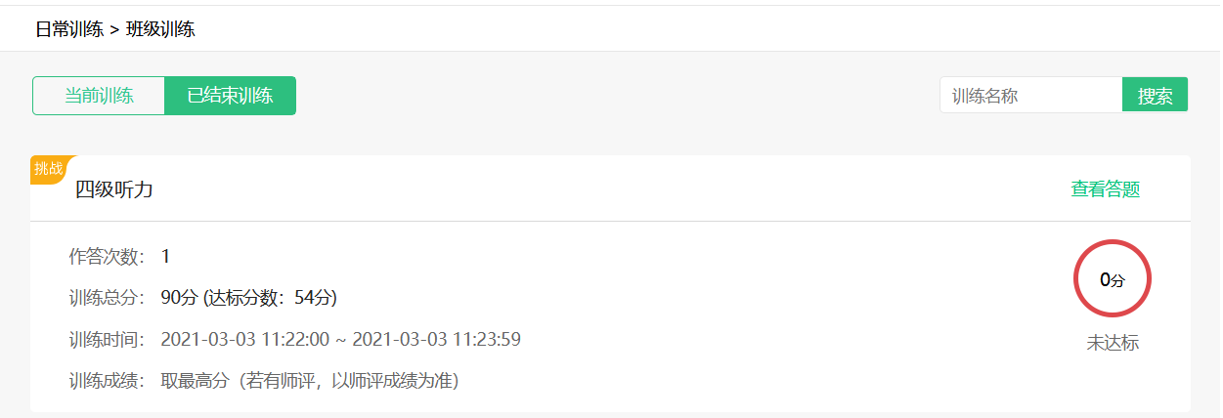

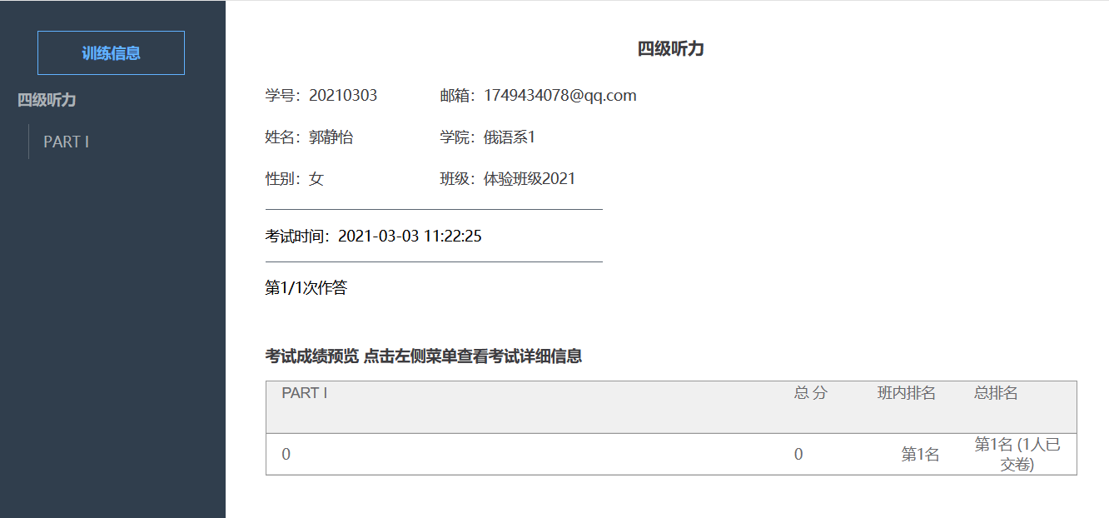

2.基础训练
在“基础训练”中，学生可以有针对性地选择不同的题型进行训练，左侧选择题目类别，右侧选择题型，选择好后可进行答题，答错的题会自动添加至错题本以便复习回顾；在答题过程中也可以将题目添加至收藏夹。
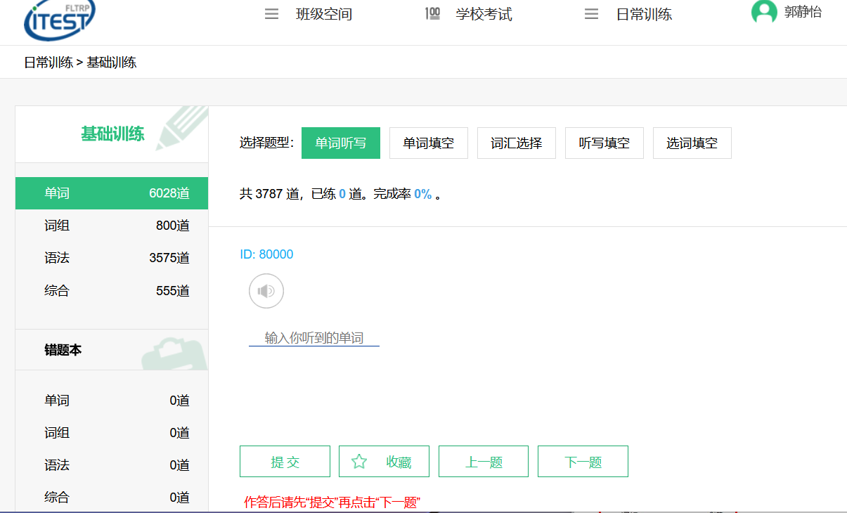
将题目加至和取消收藏夹
答错的题目自动加入错题本
图6-2

3.模考训练
在“模考训练”中，学生可在左侧选择不同的试卷类别，然后在右侧选择相应的各套试卷进行模考和加入收藏夹，并且可以查看模考次数与最近一次分值。
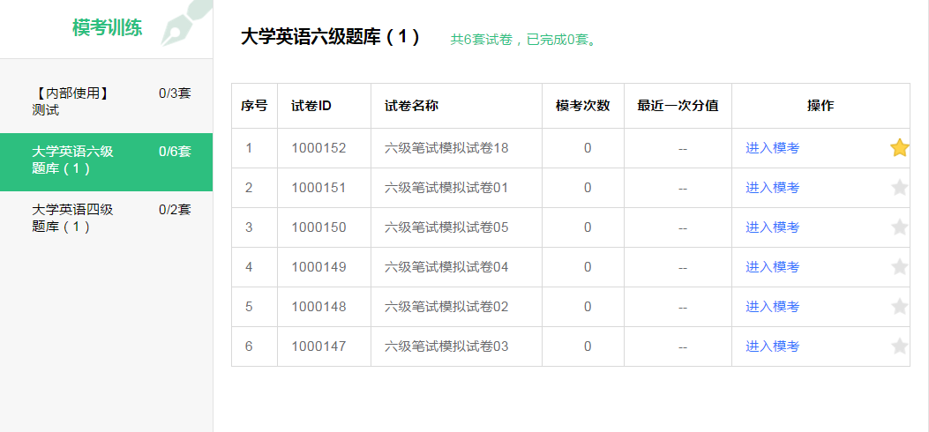
选择相应试卷进行模考或加入取消收藏夹
图6-3

4.训练统计
在“训练统计”中，学生可以根据时间段查看自己参加的所有班级训练、模考训练和基础训练的统计数据。
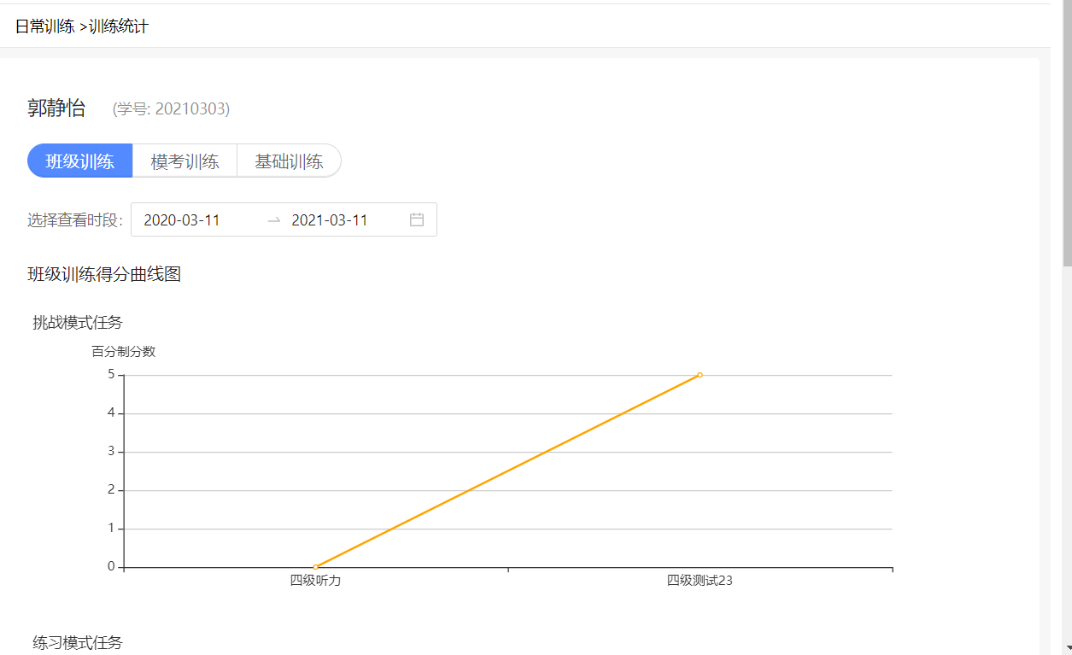

点击导出，可下载训练详情表
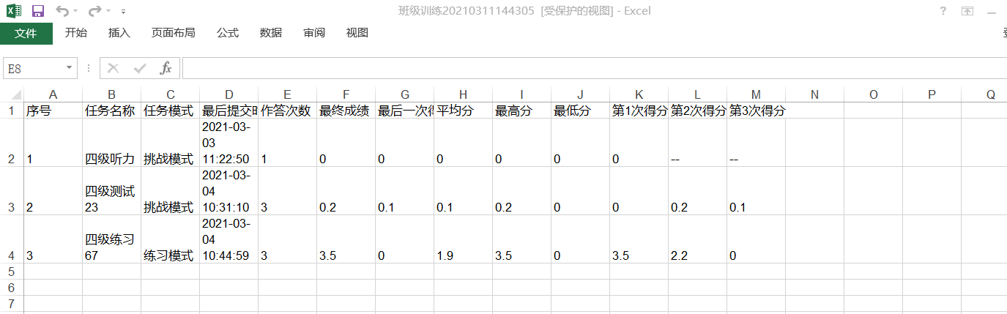

5.收藏夹
在“收藏夹”中，学生可对“基础训练”中加入的题目和“模考训练”中加入的试卷进行回顾。
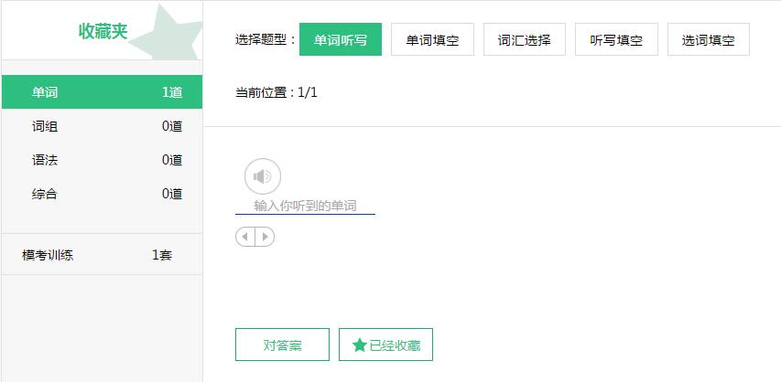
将题目移出收藏夹
图6-6

个人中心
点击系统右上角头像处，可以查看“个人信息”和“消息盒子”，点击“个人消息”，可进入个人中心。
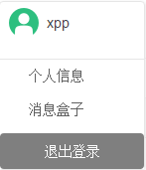
图7-1

1.个人信息
在“个人信息”页面可以看到学生的姓名、性别、所在校区、院系、年级和头像。这里学生只能修改校区，不能修改其他信息。
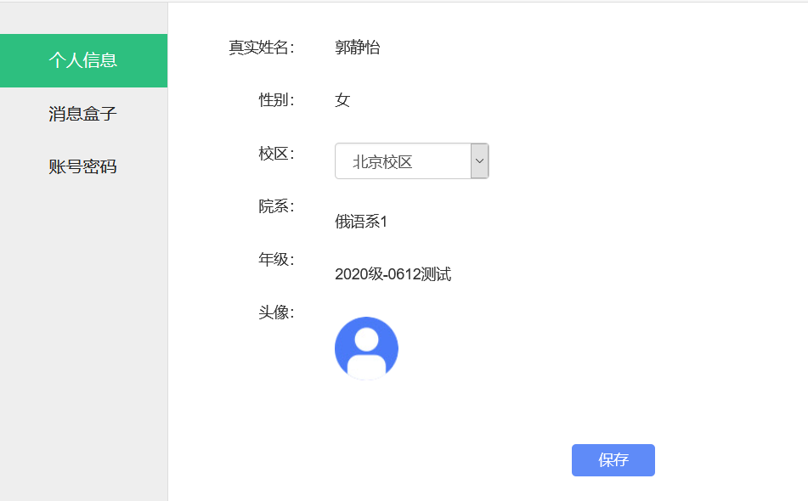

图7-2

2.我的学习卡
对于学习卡用户，在个人中心还可看到“我的学习卡”。在“我的学习卡”页面，学生可以查看学习卡信息，包括学习卡到期时间、已有学习卡的编码、激活和过期时间等。此外，还可以添加新的学习卡。若学生不是学习卡模式的用户，则个人中心处不显示“我的学习卡”。

3.消息盒子
在“消息盒子”页面，学生可查看接收的新消息和历史消息，所有消息按照消息的发布时间倒序排列，点击消息后跳到相应的考试列表。新消息后面带有红字NEW，看过即为历史消息，不再显示NEW。

图7-3

4.账号密码
在“账户密码”界面，学生可以修改Unipus账号的手机号、绑定邮箱和密码以及iTEST账号的密码。账号信息更改之后，学生需要使用新的账号或密码进行登录。
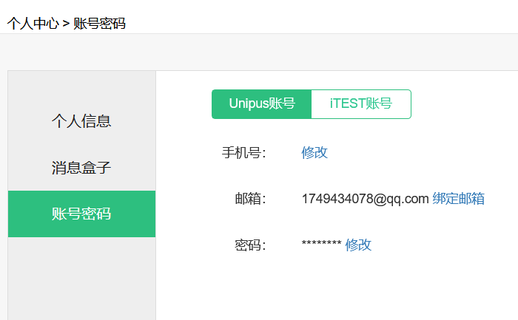

**********

图7-4

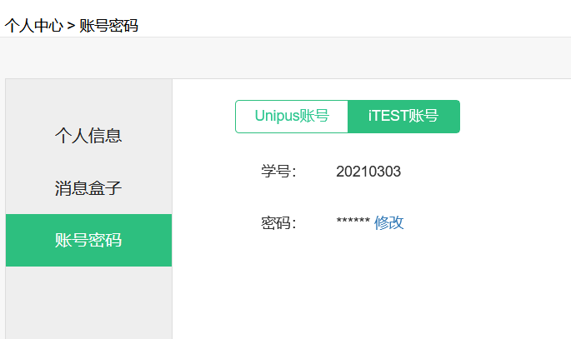

图7-5

帮助中心
学生在使用过程中若有其他任何问题，可以去首页的“帮助中心”查找相关解决方案。
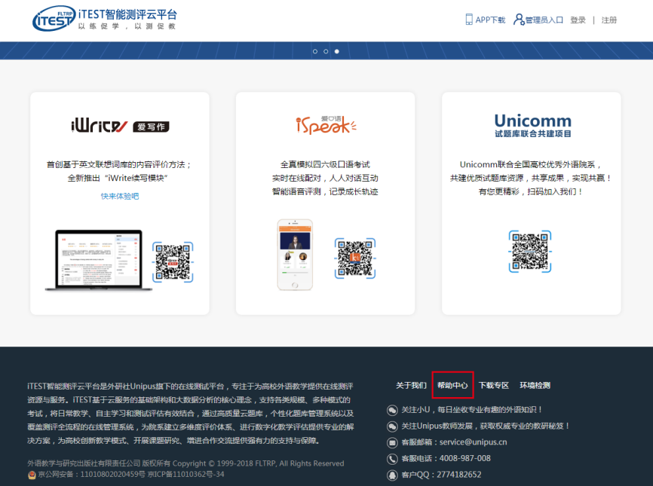
图8-1
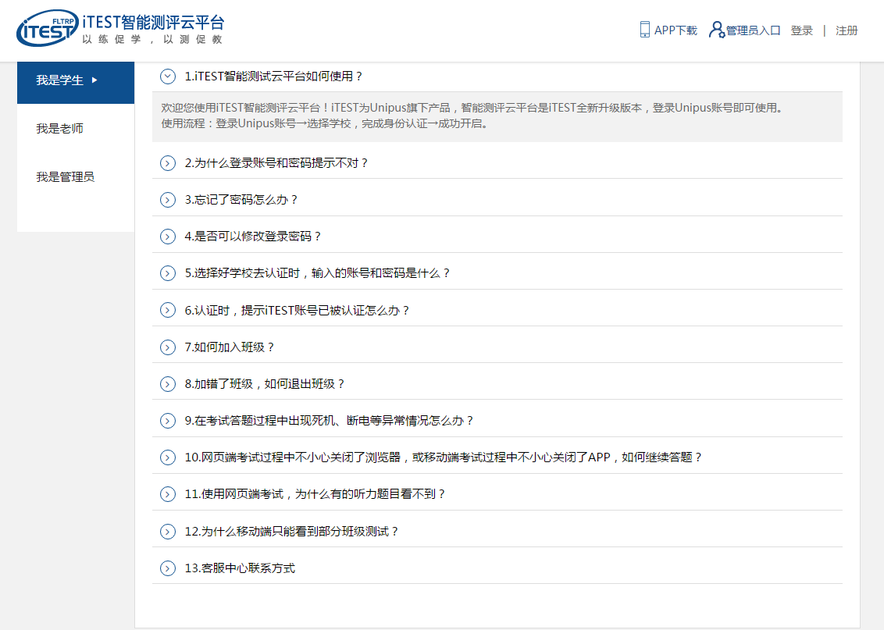
图8-2

